Relatório de Pedidos de Acesso à Informação e Solicitantes
(*) Informações adicionais para o correto entendimento do relatório podem ser encontradas na última seção.

  Órgão(s) de referência
  CDRJ – Companhia Docas do Rio de Janeiro
  Período de consulta: | 1/2014 a 12/2014
  1. Quantidade de pedidos de acesso à informação
  Quantidade de Pedidos: | 65 | Média mensal de pedidos: | 5,42
 |  |  |  |  |  | 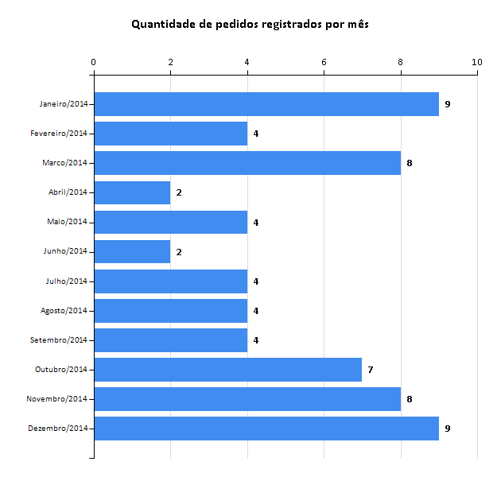
Evolução mensal do número de pedidos de acesso à informação
Mês | Número de pedidos | Evolução mensal
Janeiro/2014 | 9 | -
Fevereiro/2014 | 4 | -55.56%
Marco/2014 | 8 | 50%
Abril/2014 | 2 | -75%
Maio/2014 | 4 | 50%
Junho/2014 | 2 | -50%
Julho/2014 | 4 | 50%
Agosto/2014 | 4 | 0%
Setembro/2014 | 4 | 0%
Outubro/2014 | 7 | 42.86%
Novembro/2014 | 8 | 12.5%
Dezembro/2014 | 9 | 11.11%
TOTAL: | 65
MÉDIA: | 5,42

  2. Situação e características dos pedidos de acesso à informação
Status do pedido | Quantidade
Respondidos | 65

 |  |  |  |  | 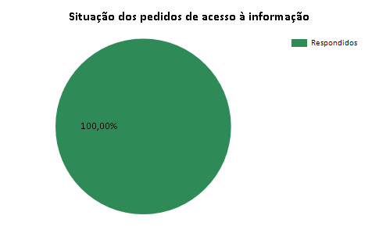
Características dos pedidos de acesso à informação
Total de perguntas: | 144 | Total de solicitantes: | 50
Perguntas por pedido: | 2,22 | Maior número de pedidos feitos por um solicitante: | 5
 |  | Solicitantes com um único pedido: | 41

Temas das solicitações (Top 10)
Categoria e assunto | Quantidade | % de Pedidos
Trabalho - Profissões e ocupações | 13 | 20,00%
Transportes e trânsito - Transporte aquaviário | 13 | 20,00%
Ciência, Informação e Comunicação - Informação - Gestão, preservação e acesso | 9 | 13,85%
Comércio, Serviços e Turismo - Comércio e Serviços | 8 | 12,31%
Trabalho - Política trabalhista | 6 | 9,23%
Educação - Assistência ao estudante | 3 | 4,62%
Meio ambiente - Gestão de meio ambiente | 3 | 4,62%
Governo e Política - Administração pública | 2 | 3,08%
Trabalho - Qualificação e aprendizagem profissional | 2 | 3,08%
Habitação, Saneamento e Urbanismo - Habitação | 1 | 1,54%

  3. Resposta aos pedidos de acesso à informação
  Tempo médio de resposta: | 9,78 | dias
  Prorrogações: | Quantidade
   | 9
  % dos pedidos
  13,85%
 |  |  |  | 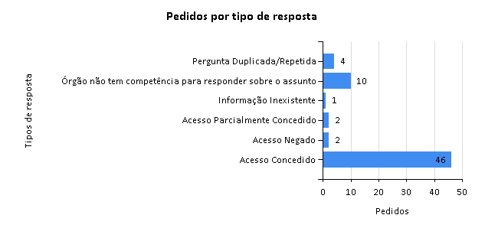
Motivos de negativa de respostas
Descrição | Quantidade | % | % de pedidos
Pedido incompreensível | 1 | 50,000% | 1,54%
Dados pessoais | 1 | 50,000% | 1,54%
TOTAL: | 2 | 100,000% | 3,08%

Meios de envio de resposta
Meio | Quantidade | % de pedidos
Pelo sistema (com avisos por email) | 57 | 87,69%
Correspondência eletrônica (e-mail) | 5 | 7,69%
Buscar/Consultar pessoalmente | 2 | 3,08%
Correspondência física (com custo) | 1 | 1,54%

  4. Perfil dos solicitantes
Tipos de solicitante
Pessoa Jurídica | 7 | 14,00%
Pessoa Física | 43 | 86,00%

Localização dos solicitantes
Estado | # de solicitantes | % dos solicitantes | # de pedidos
DF | 2 | 4,65% | 3
MG | 4 | 9,30% | 4
PA | 1 | 2,33% | 1
RJ | 33 | 76,74% | 44
RS | 1 | 2,33% | 1
SC | 1 | 2,33% | 1
SP | 6 | 13,95% | 7

  Não Informado | 2 | 4,65% | 4
  Perfil dos solicitantes pessoa física
  Gênero
  M | 60,47%
  F | 27,91%
  Não Informado | 11,63%
  Escolaridade
  Ensino Superior | 39,53%
  Pós-graduação | 16,28%
  Mestrado/Doutorado | 13,95%
  Não Informado | 13,95%
  Ensino Médio | 9,30%
  Ensino Fundamental | 6,98%
Profissão
Não Informado | 18,60%
Outra | 18,60%
Estudante | 16,28%
Empregado - setor privado | 9,30%
Servidor público federal | 9,30%
Empresário/empreendedor | 6,98%
Servidor público municipal | 6,98%
Pesquisador | 4,65%
Professor | 4,65%
Profis. Liberal/autônomo | 2,33%
Jornalista | 2,33%

  Perfil dos solicitantes pessoa jurídica
Tipo de pessoa jurídica
Empresa - PME | 42,86%
Outro | 28,57%
Não Informado | 14,29%
Instituição de ensino e/ou pesquisa | 14,29%

5. Informações adicionais para o correto entendimento deste relatório

Este relatório está dividido em 5 (cinco) seções, conforme abaixo:

1) Quantidade de pedidos de acesso a informação:

− Total de solicitações para o período, sua média mensal e sua evolução absoluta e percentual para o intervalo temporal escolhido.

2) Situação e características dos pedidos de acesso a informação:

− Status das solicitações (quantas já foram respondidas e quantas estão em tramitação – dentro e fora do prazo legal);

− Total de perguntas realizadas e o número de perguntas por pedido;

− Total de solicitantes e o número, dentre esses, que realizou um único pedido e a quantidade de demandas realizadas por aquele que mais efetuou requisições de informações no âmbito da LAI;

− Os 10 (dez) temas – por categoria e assunto – mais requeridos pelos cidadãos, conforme os termos constantes do Vocabulário Controlado do Governo Eletrônico (VCGE).

3) Resposta aos pedidos de acesso a informação:

− Tempo médio de resposta às demandas cidadãs;

− Número e o percentual de prorrogações de prazo para manifestações efetuadas pelos Serviços de Informação ao Cidadão (SICs)

− Tipos de resposta realizados (p.ex. acesso concedido, acesso negado, informação inexistente, etc)

− Motivos de negativa de resposta (como informações classificadas, que tratem de dados pessoais, que digam respeito a requisições desarrazoadas ou genéricas, etc)

− Meios de resposta adotados pelos SICs para proverem retorno sobre as solicitações efetuadas pela sociedade.

4) Perfil dos Solicitantes

− Dados gerais sobre o tipo de demandante (pessoas físicas e jurídicas) e sua localização (por Estado).

o Pessoas Físicas: estatísticas relativas aos percentuais de demandantes por gênero, escolaridade e profissão;

o Pessoas Jurídicas: quantitativo de solicitantes por tipo ou modalidade (p.ex. empresas, organizações não-governamentais, sindicatos, etc).

5) Informações adicionais para o correto entendimento do relatório

